
صفحه عنوان فارسي روي جلد
دانشكده ...…………. BNazanin Bold14))
گروه آموزشي……… BNazanin Bold12))
رشته: ..................... BNazanin Bold12))
مقطع تحصیلی ............. BNazanin Bold12))

عنوان پایان نامه (BNazanin Bold20)

استاد راهنما: BNazanin Bold16))
دکتر.................. BNazanin Bold14))

استاد مشاور: (BNazanin Bold16)
دکتر :...................... BNazanin Bold14))

نگارش : (BNazanin Bold16)
.................. BNazanin Bold14))

.. ماه .... BNazanin Bold14))

صفحه سفید

بسم الله الرحمن الرحیم ( فونت: اختیاری )

صفحه عنوان فارسي داخل پایان نامه
د انشكده ...…………. BNazanin Bold14))
گروه آموزشي……… BNazanin Bold12))
رشته: ..................... BNazanin Bold12))
مقطع تحصیلی ............. BNazanin Bold12))

عنوان پایان نامه (BNazanin Bold20)

استاد راهنما: BNazanin Bold16))
دکتر.................. BNazanin Bold14))

استاد مشاور: (BNazanin Bold16)
دکتر :...................... BNazanin Bold14))

نگارش : (BNazanin Bold16)
.................. BNazanin Bold14))

...... ماه .... BNazanin Bold14))

اسکن صورتجلسه دفاع (دارای نمره و امضای اساتید )در این قسمت قرار گیرد

تعهد نامه BNazanin Bold 14) )

اينجانب ........................ دانشجوي مقطع کارشناسی ارشد رشته ................ دانشكده .............. دانشگاه کوثر (ویژۀ خواهران) نويسنده پایان نامه ................ تحت راهنمايي جناب /سرکار خانم دکتر ................ متعهد مي شوم:
- تحقيقات در اين پایان نامه توسط اينجانب انجام شده است و از صحت و اصالت برخوردار است.
- در استفاده از نتايج پژوهش هاي محققان ديگر به مرجع مورد استفاده استناد شده است.
- مطالب مندرج در پایان نامه تاكنون توسط خود يا فرد ديگري براي دريافت هيچ نوع مدرك يا امتيازي در هيچ جا ارائه نگرديده است.
- كليه حقوق معنوي اين اثر متعلق به دانشگاه کوثر (ویژۀ خواهران) است. مقالات مستخرج با نام «دانشگاه کوثر(ویژۀ خواهران)» و يا «Kosar University of Bojnord» به چاپ خواهد رسيد.
- حقوق معنوي تمام افرادي كه در به دست آمدن نتايج اصلي پایان نامه تاثيرگذار بوده اند در مقالات مستخرج از پایان نامه رعايت و در تمامي ‌آنها نام استاد(ان) راهنما به عنوان نويسنده مسئول و نيز نام استاد(ان) مشاور و نشاني الكترونيكي دانشگاهي آنان قيد خواهد شد.
- در كليه مراحل انجام اين پایان نامه، در مواردي كه به حوزه اطلاعات شخصي افراد دسترسي داشته يا از آنها استفاده كرده ام، اصل رازداري، ضوابط و اصول اخلاق پژوهشي را رعايت نموده ام. BNazanin Bold 12) )

تاريخ:
امضاي دانشجو

مالكيت نتايج و حق نشر

- كليه حقوق معنوي اين اثر و محصولات آن (مقالات مستخرج، كتاب، برنامه هاي رايانه اي، نرم افزارها و تجهيزات ساخته شده) متعلق به دانشگاه (ویژۀ خواهران) مي باشد. اين مطلب بايد به نحو مقتضي در توليدات علمي مربوط ذكر شود و بدون اخذ اجازه کتبی از دانشگاه قابل واگذاری به شخص ثالث نیست.
- استفاده از اطلاعات و نتايج موجود در رساله/پايان نامه بدون ذكر مرجع مجاز نيست. BNazanin Bold 12) )

تقدیم به: ( فونت: اختیاری )
پدر و مادرم-----------

تشكر و قدرداني ( فونت: اختیاری )
از آقا/خانم ... به خاطر .... سپاسگزاری می‌شود. (فونت این صفحه اختیاری است)

چکیده
در چکیده ابتدا هدف از پژوهش و سپس روش پژوهش خود را بیان نمایید. در پایان به نتایج و یافته‌های پژوهش اشاره نمایید. تعداد کلمات چکیده بین300 تا 800 کلمه بوده و در یک پاراگراف تنظیم میشود. از بکارگیری مخفف ها و ذکر مآخذ در چکیده خودداری نمایید.
کلیدواژگان (5 تا 7 کلیدواژه):

فهرست مطالب

نکته:
فهرست منابع و شکل‌ها و جداول باید به صورت اتومات (Heading) انجام شود.

فصل1 معرفی پژوهش 1
1-1 مقدمه 2
1-2 سرعنوان فرعی 2
1-2-1 سرعنوان فرعی 2

فصل2 مبانی نظری و پیشینه پژوهش 3
2-1 مقدمه 4
2-2 سرعنوان فرعی 4
2-2-1 سرعنوان فرعی 4
2-2-2 سرعنوان فرعی 4
2-3 نتیجه‏گیری 4

فصل3 روش پژوهش 5
3-1 مقدمه 5
2-3 سرعنوان فرعی 6
3-2-1 . سرعنوان فرعی 6

فصل4 تجزیه و تحلیل یافته‏ها 7
4-1 مقدمه 7
4-2 سرعنوان فرعی 8
4-2-1 سرعنوان فرعی 8
4-2-2 سرعنوان فرعی 8
4-3 سرعنوان فرعی 8

فصل5 نتیجه‏گیری و پیشنهادها 9
5-1 نتیجه‏گیری 10
5-2 پیشنهادها 10
منابع یا مراجع 11
أ
پیوست ها
فهرست اشکال

تصاویر و جداول بایستی دارای کاپشن اتوماتیک باشند. ((Insert Caption و تمام ارجاع به تصاویر و جداول بایستی به صورت Cross-reference باشند تا بتوان به طور اتوماتیک روزآمد کرد. برای انجام این فرایند در ورد 2007 روی گزینه References کلیک شود و بعد سعی کنید کاپشن جدول یا تصویر بسازید بعد جدول و تصویر را وارد نمایید. انجام این روند، فرایند روزآمدسازی و تهیه فهرست جداول و تصاویر را خیلی ساده می‏کند.

عنوان صفحه
جدول 4-1 12
جدول 4-2 13

فهرست جداول

تصاویر و جداول بایستی دارای کاپشن اتوماتیک باشند. ((Insert Caption و تمام ارجاع به تصاویر و جداول بایستی به صورت Cross-reference باشند تا بتوان به طور اتوماتیک روزآمد کرد. برای انجام این فرایند در وورد 2007 روی گزینه References کلیک شود و بعد سعی کنید کاپشن جدول یا تصویر بسازید بعد جدول و تصویر را وارد نمایید. انجام این روند، فرایند روزآمدسازی و تهیه فهرست جداول و تصاویر را خیلی ساده می‏کند.

عنوان صفحه
شکل‏1-1. Error! Bookmark not defined.
شکل‏2-1. Error! Bookmark not defined.
شکل‏2-2. Error! Bookmark not defined.
شکل‏2-3.
17

فهرست کوته نوشت ها (مخفف ها)

فهرست پیوست ها

فصل اول

کلیات پژوهش

مقدمه
مقدمه‏ای نوشته شود.
  - سرعنوان فرعی
متن
آخر فصل چند جمله نوشته شود که در فصل بعد به معرفی پیشینه‏های پژوهش پرداخته می‏شود.
    - سرعنوان فرعی

فصل دوم

مبانی نظری و پیشینه پژوهش

مقدمه
مقدمه‏ای نوشته شود.

1-2 سرعنوان فرعی
متن

1-1-2سرعنوان فرعی
متن

2-1-2 سرعنوان فرعی

2-2 نتیجه‏گیری
آخر فصل نتیجه‏گیری شود و تفاوت پژوهش خود با پژوهش‏ها و پایان‏نامه‏های قبلی را مطرح نمایید. چه نکته برجسته‏ای در پایان‏نامه شما هست. تفاوت آن با پایان‏نامه‏ها و پژوهش‏های پیشین چیست.

فصل سوم

روش پژوهش

  - 1-3 مقدمه
مقدمه‏ای نوشته شود.

2-3 سرعنوان فرعی

1-2-3 سرعنوان فرعی
متن
آخر فصل چند جمله نوشته شود که در فصل بعد به تجزیه و تحلیل یافته‏های پژوهش پرداخته می‏شود.

فصل چهارم

تجزیه و تحلیل یافته‏ها

  - مقدمه

1-4 سرعنوان فرعی
متن

4-2-1 سرعنوان فرعی
متن
مقدمه‌ای نوشته شود (جدول 4-) یا جدول 4- نشان می‌دهد که ...
جدول 4-1- عنوان جدول
....... (نگاه شود به).
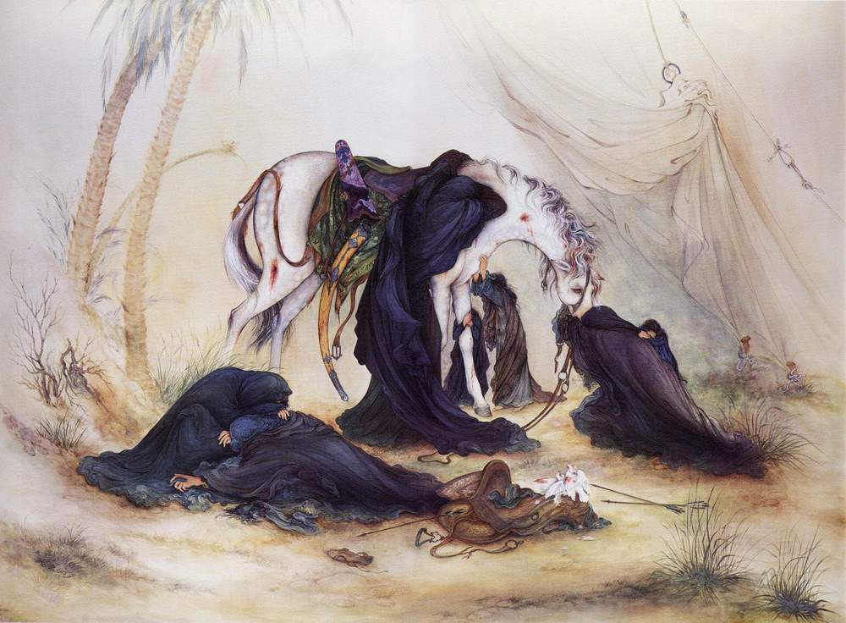
شکل ‏0-1 ظهر عاشورا اثر استاد فرشچیان

4-2- 2سرعنوان فرعی
متن

3-4 سرعنوان فرعی
آخر فصل چند جمله نوشته شود که در فصل بعد نتیجه‌گیری می‏کنید.

فصل پنجم

نتیجه‏گیری و پیشنهادها

  - 1-5 نتیجه‏گیری
نتیجه‌گیری شود.

2-5 پیشنهادها
آخر فصل پیشنهاد ارائه شود.

منابع یا مراجع
دانشجویان محترم ملزم هستند از شیوه استناددهیAPA را انتخاب نمایند. برای سهولت استناددهی می‌توانند با استفاده از یکی از نرم افزارهای مدیریت منابع همانند EndNote و یا Zotero و... فهرست منابع و ارجاعات درون متنی را آماده نمایند.

- استناددهی به روش APA: برای دانشجویان دانشکده‌ علوم انسانی

- Abstract

The abstract is the most important section of the thesis because many readers limit most of their reading to abstracts, saving in-depth reading for specific theses. It should give the reader a "preview" of what's to come. The abstract should emphasize new and important aspects of the study or observations. The purpose of the abstract is to allow researchers to decide whether or not to read the whole thesis. The abstract is what researchers read first to decide if the thesis is important, interesting, and it allows them to assess the relevance of a thesis to their own research, without having to read the entire thesis. Thus, it is crucial that the abstract both summarize succinctly the key findings of the thesis and clearly articulate what is novel and important about the work. It should be able to stand alone as a representation of the research without any footnotes. Any information included in the abstract must also be included in the body of the thesis. Although the abstract comes first in the thesis, it is usually easiest to write the abstract last after completing the other sections of the thesis. It is one of the most difficult sections to write. The abstract should generally not contain non-standard acronyms or abbreviations and should not include citations: Briefly, the abstract, introduces topic; mentions techniques used without going into experimental detail; summarizes most important results; is most appropriately written last.

Keywords (5 to 7 keywords):

صفحه عنوان لاتین داخل پایان نامه
Kosar University of Bojnord
Faculty of ………….
Department of………..

M.A. Thesis

Thesis Title

Supervisor
Dr. ...........................

Advisor
Dr. ...........................

By
Dr.............................

Month, Year

پشت جلد پایان نامه
Kosar University of Bojnord
Faculty of ………….
Department of………..

M.A. Thesis

Thesis Title

Supervisor
Dr. ...........................

Advisor
Dr. ...........................

By
Dr.............................

Month, Year

